**SP Medical Group**

Documentação

Sumário

1. Resumo 3

2. Descrição do projeto 3

3. Banco de dados relacional 3

4. Modelagem de dados 3

Modelo Conceitual 3

Modelo Lógico 3

Modelo Físico 4

Cronograma 5

Trello 5

# Resumo

Este documento relata a modelagem de um banco de dados para a clínica fictícia SP Medical Group. Essa atividade foi proposta pelos professores da escola Senai Informática. Tal atividade visa colocar em prática habilidades de modelagem de banco de dados adquiridas durante aulas.

# Descrição do projeto

Este projeto consiste na criação de uma aplicação Web/Mobile integrado para auxiliar na gestão da clínica SP Medical Group de forma automatizada, possibilitando o fácil acesso a dados e informações sobre a clínica (médicos, pacientes, consultas e etc.).

# Banco de dados relacional

Banco de dados relacional organiza os dados em tabelas permitindo a existência de relações entre elas. É de extrema importância para manter os dados organizados e a partir desses dados, obter informações uteis.

# Modelagem de dados

A modelagem de dados é o primeiro passo para construção de um banco de dados, nela você define as entidades que o banco de dados vai ter, os campos das entidades e o relacionamento entre elas. Isso acaba, por sua vez, facilitando a construção do banco de dados uma vez que já conhecemos a estrutura básica inicial do nosso banco. Existem 3 tipos de modelagens, sendo elas a conceitual, lógica e física.

## Modelo Conceitual

Na modelagem conceitual definiu-se as entidades, suas relações e a cardinalidade entre elas. Onde a cardinalidade era de “N para N” entre duas entidades, foi criada uma entidade intermediária para relaciona-las. Essa modelagem ajuda a compreender as relações entre as entidades e auxilia na construção da modelagem lógica.

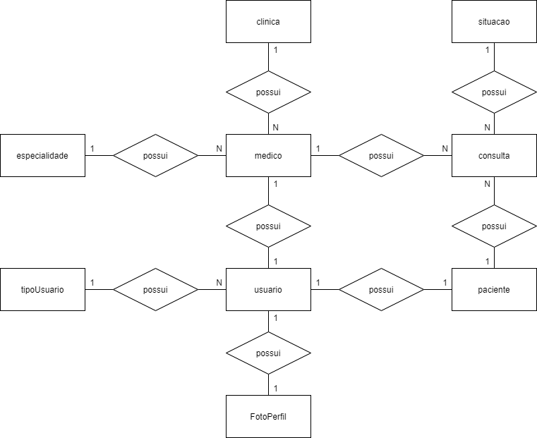

## Modelo Lógico

Na modelagem lógica as entidades passaram a ser representadas por pequenas tabelas. Foram definidos os campos que cada entidade possuirá e suas respectivas chaves primária e estrangeira, podendo cada entidade possuir zero ou mais chaves estrangeiras. Também foram melhor representadas as relações entre as entidades através de ligações entre as chaves primária e estrangeira de cada entidade. Essa modelagem ajuda na construção da modelagem física e do banco de dados.

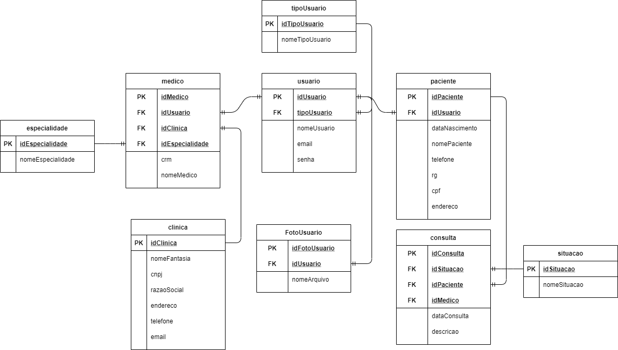

## Modelo Físico

Na modelagem física as tabelas foram criadas e os dados foram importados para o banco de dados. Também foi estabelecido o relacionamento entre as tabelas dentro do banco de dados. Após finalizar foi gerado um diagrama do banco de dados com o usa de ferramentas nativas do SSMS (Microsoft SQL Server Management Studio).

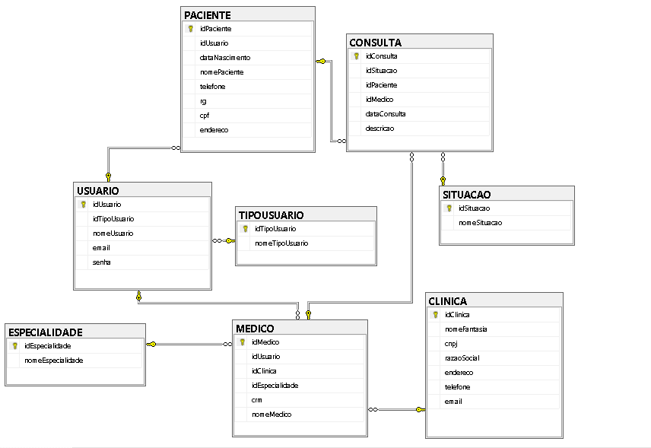

## 

## Cronograma

|  |  |  |  |
| --- | --- | --- | --- |
|  | Dia 1 | Dia 2 | Dia 3 |
| Modelo Conceitual | X |  |  |
| Modelo Lógico | X |  |  |
| Modelo Físico |  | X |  |
| Documentação |  |  | X |

### Trello

<https://trello.com/b/qqYlNinQ/sp-medical-group>